VAMOS A RECONOCER **ANIMALES Y COLORES EN INGLES.**

**ESCRIBAMOS. FRASES CORTAS EMPLEANDO ( IS )**

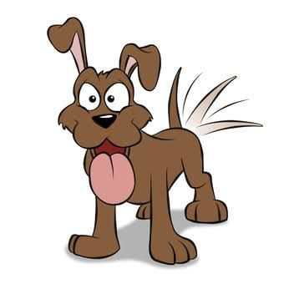**The dog is brown .**

**The bird is red .** 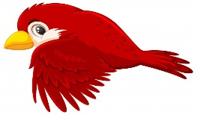

**The sheep is white .**

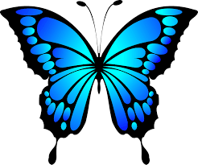**The fish is purple .**

**The butterfly is blue .**

**The cat is gray .**

**ESCRIBAMOS 10 FRASES MAS, CON EL ANIMAL Y COLOR EN INGLES. ( Dibujalos y colorea . )**

**es**